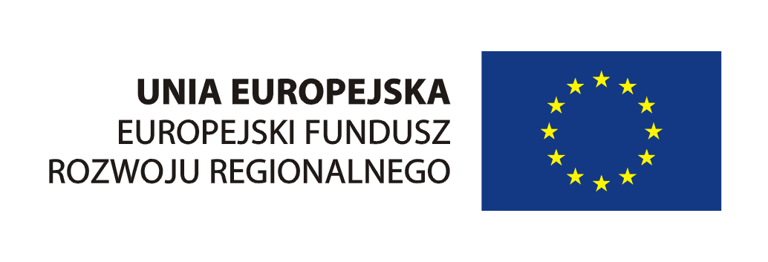
Urząd Marszałkowski Województwa Pomorskiego


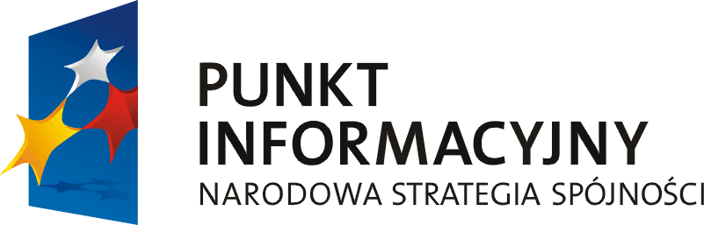

Formularz zgłoszeniowy

Dane osobowe

Imię i nazwisko: …………………………………………
Stanowisko: …………………………………………
Numer telefonu: …………………………………………
Numer faksu: …………………………………………
E-mail: .………………………………………….

Dane instytucji

Nazwa instytucji: ………………………………………… …………………………………………
Strona www: …..………………….…………………
Adres (ulica): …………………………………………
Kod pocztowy: …………………………………………
Miejscowość: …………………………………………

FORMULARZ NALEŻY ODESŁAĆ W TERMINIE DO DNIA 05 lutego 2013 R. W FORMIE ELEKTRONICZNEJ NA ADRES: pruszczgdanski@pomorskaizba.com.pl

"Wyrażam zgodę na przetwarzanie moich dobrowolnie podanych danych osobowych zawartych w niniejszym formularzu, zgodnie z ustawą z dnia 29 sierpnia 1997 roku o ochronie danych osobowych (Dz. U. z 2002 r. Nr 101, poz. 926 ze zm.).

Jednocześnie oświadczam, iż przyjmuję do wiadomości, że Administratorem tak zebranych danych osobowych jest Zarząd Województwa Pomorskiego, ul. Okopowa 21/27, 80-810 Gdańsk. Moje dane osobowe będą przetwarzane wyłącznie w celu rekrutacji na spotkanie. Mam prawo dostępu do treści swoich danych i ich poprawiania."

SZKOLENIE:
„Wsparcie osób 50+ ”

TERMIN:
07 luty 2013 r.

MIEJSCE:
Urząd Miasta w Pruszczu Gdańskim
Ul. Grunwaldzka 20

ORGANIZATOR:
Urząd Marszałkowski Województwa Pomorskiego,
Główny Punkt Informacyjny Funduszy Europejskich w Gdańsku,
Lokalny Punkt Informacyjny Funduszy Europejskich w Pruszczu Gdańskim

KONTAKT:
Lokalny Punkt Informacyjny Funduszy Europejskich w Pruszczu Gdańskim
Ul. Mickiewicza 1
83-000 Pruszcz Gdański
Tel. 58 773 02 45
e-mail: pruszczgdanski@pomorskaizba.com.pl

Spotkanie współfinansowane jest z Europejskiego Funduszu Rozwoju Regionalnego w ramach Regionalnego Programu Operacyjnego dla Województwa Pomorskiego na lata 2007 – 2013 oraz Programu Operacyjnego Pomoc Techniczna 2007 – 2013

